济南汽车检测中心有限公司/中国重汽集团济南动力有限公司
全国路试、三高试验、济南及周边地区试验车用燃油采购（加油卡形式）招标项目

招

标

书
招 标 人：济南汽车检测中心有限公司
中国重汽集团济南动力有限公司
2026年10月

第一章 招标公告

一、项目名称

项目名称：济南汽车检测中心有限公司/中国重汽集团济南动力有限公司全国路试、三高试验、济南及周边地区试验车用燃油采购（加油卡形式）招标项目

项目编号：ZBGL2026100061

二、招标内容及形式
1.招标内容：济南汽车检测中心有限公司/中国重汽集团济南动力有限公司全国路试、三高试验、济南及周边地区试验车用燃油采购（加油卡形式）招标项目
2.招标形式：公开招标
具体要求详见《技术标书》。

三、项目概况与招标范围
1.项目名称：济南汽车检测中心有限公司/中国重汽集团济南动力有限公司
全国路试、三高试验、济南及周边地区试验车用燃油采购（加油卡形式）招标项目
2.项目地点：全国道路范围内途经加油站。
3.资金来源：企业自筹，已落实。
4.付款方式：银行转账
中标人分别与济南汽车检测中心有限公司、中国重汽集团济南动力有限公司签订合同，分别办理加油卡。由招标方指定管理使用人员按照济南汽车检测中心有限公司、中国重汽集团济南动力有限公司财务制度进行预算上报请款，由济南汽车检测中心有限公司、中国重汽集团济南动力有限公司按照其财务制度进行审核后通过公对公转账将申请款项打到中标方公司账户，充值到办理加油卡上，进行使用。加油卡余额使用完后，中标方提供相应的加油明细，经招标方确认无误后，中标方开具金额为实际消费金额100%的增值税专用发票（如表1）。
表1：具体付款方式
项目 | 合同类型 | 结算方式 | 比例
济南汽车检测中心有限公司/中国重汽集团济南动力有限公司全国路试、三高试验、济南及周边地区试验车用燃油采购（加油卡形式）招标项目 | 开口合同 | 银行转账方式进行费用预付款充值到加油卡中，根据实际消费情况开票结算 | 100%

四、投标说明

1.报名方式
1.1拟投标人根据招标人在中国重汽官网等公开媒体上发布的招标信息，在“中国重汽e采通”平台报名。按照中国重汽e采通“SRM非生产供应商注册手册”（附件12）进行注册，登录后进入“供应商应标”，选择对应的项目，点击“应标”后按照招标文件本部分第7条投标文件组成资格证明文件中的1-11准备资料并上传，资质审查通过即为报名成功；公示期间请尽快报名。
1.2 拟投标人报名成功后，请将营业执照，授权书（含法人及授权人身份信息）、投标保证金电子回单发送邮件至我单位备案，邮箱地址：pangbo@sinotruk.com。
投标邮件主题：某单位授权某代表参与投标某项目+电话
投标邮件附件：营业执照，授权书（含法人及授权人身份信息）、投标保证金电子回单（三个附件发送，不要发压缩包，不要使用126或者123邮箱报名，我公司无法打开下载）
邮件正文：请务必在邮件正文中文字表述付款账号、户名、开户行以及行号、保证金金额。
投标保证金缴纳时，务必备注所投标的项目名称。
因未提供邮件正文相关信息导致后期无法退回保证金的，需投标单位承担。报名后无需电话询问是否报名成功，我单位会通过邮件一一回复。

2.投标条件
（1）拟标人必须是在中华人民共和国境内注册的独立法人机构，具有独立承担民事责任能力，注册资金不少于500万元人民币（或等值其他货币）；公司成立三年以上（以营业执照成立日期到开标当日满三年为准）；且经营范围满足招标人需求；并在人员、设备、资金等方面具有承担本项目的能力。
（2）拟投标人应提供三证合一的营业执照副本原件和复印件（需盖章）。
（3）拟投标人应提供法定代表人资格证明文件。
（4）拟投标人在国家市场监督管理总局的《国家企业信用信息公示系统》中查询不存在不良记录。
（5）拟投标人不存在严重违规或被列入招标人“黑名单”的声明。
（6）拟投标人经审计的近三年的公司财务报表（资产负债表、损益表、现金流量表）未显示异常。
（7）拟投标人有与本次招标内容相同或类似项目业绩，且近3年内无因服务不当而造成重大事故。
（8）本项目不接受联合体投标。
（9）本项目不接受代理商投标
* 注：
- 如果是授权委托人投标，要携带三证合一的营业执照副本原件和复印件、法人授权委托书、身份证原件、参加开标会议，否则视为弃标；
- 如果是法人参加投标，要携带三证合一的营业执照副本原件和复印件、法人代表证明原件、身份证原件参加开标会议，否则视为弃标；
投标人投标时必须携带三证合一的营业执照副本原件和复印件（需盖章）、授权委托书及身份证原件（授权委托书除附在投标文件中外，还需另外单独携带一份，以备验证，如果是法人参加投标，要携带法人代表证明原件及身份证原件）参加开标会议，否则视为弃标。

3.报价
（1）招标人有权根据项目情况，采取多级评标模式。评标流程及规则详见通知公告→六、评标规则。
投标人自行勘查现场，进行合理报价。报价为投标总报价应包括但不限于税费、运杂、安装调试、与其他专业配合及可预见的风险，以及其他不可预见的全部费用。
所有项目内容的报价货币单位为：各种标号汽油、柴油比其同期对外挂牌市场价优惠（人民币）元/L（请务必报含税价和不含税价并写明税率），并提供2026年9月17日各标号燃油对外挂牌价格。

4.投标保证金
4.1投标人在报名参与本项目的同时，应提供2万元（或其他等值货币）的投标保证金，并作为其投标文件的组成部分。投标保证金应在投标截止时间1日前将投标保证金从投标人单位基本账户转出并到账或银行保函电子版确认（保函原件于开标之日交于招标人），否则按否决投标处理；未按规定提交保证金的投标人，其投标文件按否决投标处理；
4.2招标人银行账户信息如下：
单位名称：中国重汽集团济南动力有限公司
开户行：兴业银行股份有限公司济南分行营业部
账号：376010100101373547
行号：309451013018
注意事项：
- 转账时，请注意备注投标的项目名称，方便后期核对退款。
- 报名时提供电子回单（含贵公司账户及我公司账户信息）
- 报名时候，请务必在邮件正文中文字表述付款账号、户名、开户行名称、开户行行号、保证金金额。
- 未按照本要求提供信息，导致保证金退回困难等事宜，由投标单位承担。
4.3投标保证金形式：
（一）该银行账户只接受外币电开保函和电汇。
（二）境外投标单位缴纳投标保证金形式应采用电开保函形式；境内投标单位缴纳投标保证金应采用电汇形式；若有其他特殊情况，请提前与我们沟通，做好转账信息备注工作。
（三）对于没有中标的投标单位，投标保证金将于招标人内部完成中标人评审并确认最终中标人后在30工作日内予以原路返还；对于中标供应商，投标保证金将在签订合同后30工作日内返还，退还保证金时，不计算利息。
4.4发生以下情况时，有权没收保证金：
①截至开标前3天，供应商无正当理由、未以书面形式递交说明而在投标截止日不来投标的；
②供应商递送文件后，无正当理由放弃投标的；
③自中标（成交）通知书发出之日起30日内，中标（成交）供应商无正当理由不签订合同的；
④投标过程中被查实有串标、围标、陪标等违规违纪行为的；
⑤供应商有违约违规行为或被投诉、举报的，在调查处理期间，保证金暂不退还，待调查处理结束后按有关规定处理。

5.询标
凡对本次招标提出的询问，均以招标方的书面答复为准。

6.投标文件的编制
（1）投标文件和与投标有关的所有文件均应使用中文。
（2）除投标文件的技术规格中另有规定外，投标文件中所使用的计量单位应为中华人民共和国法定计量单位。

7.投标文件的组成
本项目投标文件为电子版投标文件，均由《投标文件（资质标）》《投标文件（技术标）》《投标文件（商务标）》文件组成，共计3个文件。请将3个文件分别合订成PDF文件上传E采通系统，且文件必须为电子签章版或纸质盖章扫描版，投标文件格式不对或无有效签章视为无效投标。
本项目投标文件为电子版投标文件1份。若为现场开标，营业执照和授权书需在开标现场出示；若为视频开标，则需在视频端呈现即可。若没有携带营业执照原件，将根据现场所有参与开标的投标单位和专家共同判定得出认可情况。详见附件格式1—11，其余未尽事宜请按各单位习惯制定即可。
7.1 资格证明文件包括：
1）营业执照副本复印件；
2）投标函（附件1）；
3）法定代表人授权书（附件2）；法定代表人参加投标的，提供法人身份证明文件即可；被授权人参加投标的，需提供法定代表人授权委托书（含法人身份证和被授权人身份证正反面复印件）和被授权人近6个月及以上社保缴纳证明；
4）近三年经第三方机构审计的财务报表（资产负债表、损益表、现金流量表）复印件，必须连续；如投标人公司没有经审计的财务报告，可提供加盖公章的近三年财务报表，包括但不限于资产负债表、利润表、现金流量表，且未显示异常；
5）近三年内在经营活动中没有违法违纪行为的声明；
6）投标单位在国家企业信用信息公示系统中无与本项目有关的行政处罚、经营异常和失信信息的声明；
7）企业最近半年完税证明、企业信用证明材料（中国人民银行出具的征信报告）；
8）原厂售后服务承诺书，根据实际情况提供即可，无格式限制；
9）年度纳税信用评价信息（可从电子税务局查询截图，需加盖公章）；
10）企业对外担保说明（写明贵单位对外有无对外担保和质押业务，需加盖公章）；
11）保密承诺函（附件3）；
12）企业近三年同类项目业绩证明；
13）投标保证金缴纳凭证。
7.2技术部分：
1）技术规格偏离表（附件4），必须先进行两列要求一一对照，不允许直接写无偏离；
2）近三年同类项目业绩一览表（附件5）及有效合同复印件，若未提供相应业绩证明，根据技术标评分规则，将影响现场评标专家组对投标单位业绩判定打分；
3）供货期及保证措施；
4）产品的技术服务和售后服务内容及措施；
5）交货进度及计划；
6）投标产品技术支持材料；
7）质量承诺函（附件6）；
8）投标人需提交的其他资料。
9）技术标讲标材料（无需与技术标书合订，无需上传E采通系统，该文件为技术标评审阶段供应商讲标使用）
7.3商务部分：
1）开标一览表（附件7）；
2）投标报价明细表（附件8）；
3）商务条款偏离表（附件9），付款方式及比例不允许偏离；
4）服务承诺函（附件10）需写明质保期外服务费用情况；
5）按招标文件投标人须知和技术规格书中要求提供的有关文件。

8.投标文件格式
详见附件格式1—11，其余未尽事宜请按各单位习惯制定即可。

五、议程安排

1.供应商报名时间：

（1）发标时间：2026年10月14日
（2）应标截止时间：2026年10 月20日17:00:00（时间精确到秒）
（3保证金缴纳截止时间：2026 年10月25日9:00:00（时间精确到秒）
投标截止时间：2026 年10月26日9:00:00（时间精确到秒）

2.发布招标方式：本次招标公告在中国重汽官方网站、山东省阳光采购服务平台、中国重汽E采通平台发布。
注意：以上渠道为官方指定发布渠道，切勿相信其他来源的信息。

3.技术答疑
答疑时间：截止至2026 年10月22日17点前，逾期不受理
答疑方式：书面及邮件
联 系 人：庞博
电 话：0531-58066163
邮 箱：pangbo@sinotruk.com

4.商务答疑
答疑方式：电话及邮箱
联系人：张晓庆
电话：17860607738
邮 箱：zhangxiaoqing3@sinotruk.com

5.投标报名及注意事项

详见 四、投标说明 ->1、报名方式

6.开标时间安排
2026 年10月26日9:00:00，若有变动另行通知。

7.开标方式
如通知到场参与开标，自行携带笔记本电脑至开标地点即可。
如通知线上参与开标，请在参会时登录E采通系统进行开标操作。

8.现场资质审验
详见投标条件→资质证明文件。（本文档搜索查找即可）
投标地点：重汽科技大厦8#试验室308会议室
地 址：济南市高新区华奥路777号

六、评标规则
1.评标
本次招标采用综合评标法（技术标占比40%，商务标占比60%）确认最终中标方。本着公平、公正、公开的原则，在通过技术标综合评审后入围的前提下，选择价格合理、综合评分最高确定中标人，对未中标方不做任何解释。
评标流程：
投标文件包含《投标文件（资质标）》《投标文件（技术标）》《投标文件（商务标）》，共计三个文件。
- 应标资格审查：在“中国重汽e采通”应标报名时，按照招标文件本章 四、投标说明第7条投标文件组成资格证明文件中的1-11准备资料，上传完毕后，等待审核；
- 通过应标资格审查的单位进入投标环节，按照“SRM系统供应商用户手册（附件13）”，在重汽e采通平台投递电子标书（包含资质标、技术标、商务标，部分项目投标界面无技术标上传处，请点击新增，在其他栏上传），没有通过应标资质审查的单位不能进入投标环节；
- 开标：所有项目经资质审查通过后，宣布投标人名单，宣布评标纪律，合格投标人不足 3家的，不得评标（竞争性谈判、单一来源除外）。进行开唱标工作，并须统一报价要求：按照明细清单及技术配置要求细化总报价以及分解报价。
- 评标小组审查：评价投标单位的投标文件是否实质性响应招标文件要求，要求投标人对投标文件有关事项作出澄清或者说明，依照招标文件规定的评标方法和标准进行独立评审。
- 专家组评标：评标小组对各家投标单位的技术进行评审并进行技术标评分，具体技术标评分标准见附件14。随后在商务标评审中采用多轮报价，除开标唱标为公开报价方式外，后续多轮澄清报价均为非公开的方式，在重汽e采通进行提报。商务标开标后，评审期间产生的商务价格澄清均由投标人在重汽e采通平台内限时完成提交，根据招标人需求与投标人进行多轮竞价谈判，按照综合评标法推荐中标人，对未入围候选中标人不做任何解释。
- 商务标评分标准：
评标基准价为本轮次所有合理有效的最终投标报价的最低价。
有效的评标基准价得100分；其他投标人的价格得分按下列公式计算：投标价格得分=100×（评标基准价/本轮报价）
评标价格均以元（RMB）为单位计算，百分率、得分值小数点后保留两位，第三位四舍五入。
注：得分值取小数点后两位，不足一个百分点的，按照四舍五入法计算。

注意：评审期间产生的技术和商务价格澄清均由投标人在重汽e采通平台内完成提交；投标人均需自带笔记本电脑在重汽e采通平台自主进行投标和提交澄清函；投标和提交澄清函均有时间限制，超时未提交的按无效处理。
- 中标人确定：资质审核通过后，根据综合评标确认最终中标方。
2.中标
本项目只产生一个中标人。中标人签订合同前须进行最终审查。最终审查的对象是投标项目的中标候选人。最终审查的内容是对中标候选人的经营状况、服务质量、资格、信誉以及招标人认为有必要了解的其它问题做进一步的考查及后审。最终审查的方式，根据需要采取问询或实地查证等方式。如审查结果不符合成交条件的，则本次评标作废或变更意向中标人。
3.中标人瑕疵滞后发现的处理原则
无论基于何种原因，各项本应作为拒绝处理的情形即便未被及时发现而使该中标人通过了资格审核、初评、现场复审、终评或其他所有相关程序，包括已签订合同的情形，一旦中标人被拒绝或该中标人此前的评议结果被取消，相关的一切损失均由该中标人承担。

七、合同签订
1.招标人根据评标工作小组的评标结果确定中标人，在中国重汽e采通平台公布中标结果，并发送中标通知。
2.中标人应该在中标通知书规定的时间、地点与招标人签订采购合同，否则按照开标后撤回投标处理。
3.中标人应当按照合同约定的履约责任，在保证质量的前提下完成中标项目，不得将中标项目转包或分包给他人，否则视为违约，招标人有权解除合同。
4.中标人由于履行义务的能力或信用有严重缺陷，招标人有权取消其中标资格，招标人将从中标候选单位中依序重新确定中标人，或重新组织招标。
5.投标人有下列情形之一，其投标将被视为废标，招标人将严格按照《中华人民共和国招标投标法》及相关法律法规及规章制度的规定行使权利。投标人给招标人造成损失的，招标人有索赔的权利，投标人应予以赔偿。
（1）投标人提供的有关资格、资质证明文件不合格、不真实或提供虚假投标材料；
（2）投标人在报价有效期内撤回投标；
（3）在整个评标过程中，投标人有企图影响评标结果公正性的任何活动；
（4）投标人以任何方式诋毁其他投标人；
（5）投标人串通投标；
（6）投标人被举报、检举，并经招标人查实无误的；
（7）以他人名义投标或者以其他方式弄虚作假，骗取中标的；
（8）投标人负责人为同一人或者存在控股、管理关系的不同单位；
（9）有效投标不足三家；
（10）未按要求填报商务报价资料，对招标开展造成较大影响；
（11）未按照招标人规定的时间内在中国重汽e采通完成投标的；
（12）法律法规规定的其他情况。
6.出现下列情形之一，招标人有权否决所有投标人的投标，并终止招标
（1）符合条件的投标人或者对招标文件做实质响应的投标人不足三家的；
（2）出现影响采购公正的违法、违规行为的；
（3）评标委员会经评审，认为所有投标都不符合招标文件要求的；
（4）因重大变故，采购任务取消的；
（5）投标人承诺同意由于招标人公司政策变化引起的随时终止项目的要求并承担由此带来的一切损失；
（6）招标人认为其他应终止招标的情形。
7.招标人有权指定招标人的关联单位作为合同签订人，与中标人签署相关合同，且具体权利义务以中标人与招标人的关联公司最终签署的合同为准。

八、其他
1.其余未尽事宜均以最终签署的协议（或合同）约定为准。
2.要求招标人或相关合同签订单位提供的配合，在标书文件中说明。
3.凡对本次招标提出的问询，均以招标人的书面答复为准。招标人的任何工作人员对投标人所作的任何口头解释、介绍、答复，对招标人和投标人均无任何约束力。
4.投标人应承担所有与准备和参加投标有关的全部费用，招标人在任何情况下均无义务和责任承担此费用。
备注：本次招标最终解释权归济南汽车检测中心有限公司、中国重汽集团济南动力有限公司。

附件1 投标函
致：济南汽车检测中心有限公司、中国重汽集团济南动力有限公司：
根据贵方_ 济南汽车检测中心有限公司/中国重汽集团济南动力有限公司全国路试、三高试验、济南及周边地区试验车用燃油采购（加油卡形式）招标项目 ， 某投标公司名称 ， 法人代表人为 法人名字，正式授权 被授权人名字 提交资质证明文件 份。电子版投标文件1份。
据此函，签字代表宣布同意如下：
1.投标人已详细审查全部“招标文件”，包括修改文件（如有的话）以及全部参考资料和有关附件，已经了解我方对于招标文件、采购过程、采购结果有依法进行询问、质疑、投诉的权利及相关渠道和要求。
2.投标人在投标之前已经与贵方进行了充分的沟通，完全理解并接受招标文件的各项规定和要求，对招标文件的合理性、合法性不再有异议。
3.本投标有效期自开标日起 90个日历日。
4.如中标，本投标文件至本项目合同履行完毕止均保持有效，本投标人将按“招标文件”及政府采购法律法规的规定履行合同责任和义务。
5.投标人同意按照贵方要求提供与投标有关的一切数据或资料。
6.与本投标有关的一切正式往来信函请寄：
地址：
邮编：
电话： 传真：
投标人代表姓名：__ _____职务：
开户银行：
银行账号：
投标人名称（盖章）：
授权代表签字：
日期： 年 月 日

附件2 法定代表人授权委托书

本授权委托书声明：我＿＿＿＿＿＿＿（姓名）系＿＿＿＿＿＿＿＿＿＿＿＿＿＿＿＿＿＿＿＿＿＿＿＿＿＿＿＿（投标人全称）的法定代表人，就 （项目名称） （招标编号）现授权委托＿＿＿＿＿＿＿＿＿＿＿＿＿＿＿＿＿＿＿＿＿＿＿＿＿＿＿＿（单位名称）的＿＿＿＿＿＿＿＿（姓名、职务）为我公司全权代表，全权代表在投标文件、评标过程中的书面承诺、合同等所签署的一切文件和处理与之有关的一切事务，我均予以承认。
全权代表无转委权。特此委托。
（附法人身份证明复印件）
（附授权代理人身份证明复印件）
全权代表姓名： 性别： 年龄：
单位： 部门： 职务：
法定代表人签字或盖章
被授权人签字
被授权人电话：
投标人名称（公章）
年 月 日

附件3 保密承诺函

项目名称：**项目
济南汽车检测中心有限公司、中国重汽集团济南动力有限公司：
我代表（投标单位名称）对招标人的商业秘密作如下承诺：
无论是否中标、是否签署合同，对获得的招标人商业秘密（包括但不限于产品和/或装备的技术文件、制造文件、实验文件和销售及售后服务文件等，如报告、通知、记录、会议纪要、备忘录、图纸、草图、样品、模型、企业标准、软件；不论以何种形式提供，如光盘、磁盘、录像带、照片或其他表述，无论该信息是以口头还是书面方式还是何种语言提供、是否标识为保密，也无论该等信息储存于任何载体）承担保密责任。

投标人：（盖章）
法定代表人（委托代理人）：（签字）
日 期： 年 月 日

附件4 技术规格偏离表
项目名称：
序号 | 招标要求 | 响应规格 | 是否偏离
1 | 所供柴油必须满足GB 19147-2016技术要求，所供汽油必须满足GB 17930-2016技术要求，可提供油品相关证明材料。如因油品质量问题给招标方试验车辆或试验任务造成损失，则供方需赔偿招标方一切损失。
2 | 以方便招标方试验车在全国范围内加油为前提，通过试验车辆自行到途径加油站加油的方式进行供油，要求投标方在全国各省市均具备服务站点且可提供加油服务站点总数不少于20000个，投标时提供全国各省市服务网点数目详细证明。
3 | 在投标方处办理的加油卡需能在全国范围内使用，在山东济南统一开具发票，主卡可在山东济南进行该套卡的管理、加油钱款分配、加油明细查询导出等，以保障招标方试验车即时的加油需求。
4 | 投标方需满足招标方重点试验地点范围具备加注汽油和柴油的站点，以满足招标方在该地区年度极限环境试验需求（具体详见第二章 技术要求部分）
5 | 投标方需提供相关加油计量设备检定合格证明。
6 | 投标方需详细介绍其优惠方案，优惠明细查询和核对方式。
7 | 投标方可以根据国家规定的调价时间进行价格浮动调整，但价格不得高于面向社会车辆统一市场价格且仍按承诺招标方的执行优惠。
8 | 投标方保证招标方车辆在合同期间内的正常用油，包括油源紧张时招标方的车辆用油。
9 | 加油站应能保证试验车辆通过顺畅，并能在发生交通事故时协助出面处理事故。
投标人：（盖章）
法定代表人（委托代理人）：（签字）

附件5 近三年同类项目业绩一览表
项目名称：
序号 | 服务单位 | 项目名称 | 合同金额（万元） | 合同签订时间 | 联系人及  联系电话
注：提供近三年同类产品的制造销售业绩（用户名单、联系方式），并附合同复印件。

投标人：（盖章）
法定代表人（委托代理人）：（签字）
日 期： 年 月 日

附件6 质量承诺函

项目名称：
济南汽车检测中心有限公司、中国重汽集团济南动力有限公司：
我代表（投标单位名称）为保证中标产品的质量特作如下承诺：

投标人：（盖章）
法定代表人（委托代理人）：（签字）
日 期： 年 月 日

附件7 开标一览表
《开标一览表》单独封存，以备唱标使用
项目名称：
序号 | 项目名称 | 投标单价优惠 | 不含税价 | 税率 | 含税  总价 | 付款方式及比例如何响应 | 付款方式及比例是否偏离
1 | 济南汽车检测中心有限公司/中国重汽集团济南动力有限公司全国路试、三高试验、济南及周边地区试验车用燃油采购（加油卡形式）招标项目 | 各种标号汽油比其同期对外挂牌市场价优惠 元/L | 各种标号汽油比其同期对外挂牌市场价优惠 元/L
2 | 济南汽车检测中心有限公司/中国重汽集团济南动力有限公司全国路试、三高试验、济南及周边地区试验车用燃油采购（加油卡形式）招标项目 | 各种标号柴油比其同期对外挂牌市场价优惠 元/L | 各种标号柴油比其同期对外挂牌市场价优惠 元/L
注：
1.此表中的报价必须与相应的报价明细表中的报价一致。
2.附件789单独封装一份，否则不予唱标。
3.需写明含税价格、不含税价格、税率。
投标人：（盖章）
法定代表人（委托代理人）：（签字）
日 期： 年 月 日

附件8 投标报价明细表
项目名称：
序号 | 燃油类型 | 燃油标号 | 挂牌单价  (元/L) | 优惠  （元/L） | 优惠后单价  (元/L) | 预估使用数量（L） | 预估总价（元） | 备注
1 | 柴油 | 0# |  |  |  | 460000
2 | 柴油 | -10# |  |  |  | 65000
3 | 柴油 | -20# |  |  |  | 10000
4 | 柴油 | -35# |  |  |  | 50000
5 | 柴油 | -50# |  |  |  | 5000
6 | 汽油 | 92# |  |  |  | 1000
7 | 汽油 | 95# |  |  |  | 1000
预估含税总价（元）

注：
1.选购件不包括在本报价表内，应另附纸分项单报。
2.如上表中的有关费用投标人免费提供，请注明“免费”字样。
3.需写明含税价格、不含税价格、税率。
4、挂牌单价请以2026年9月17日的挂牌市场价进行核算。
投标人：（盖章）
法定代表人（委托代理人）：（签字）
日 期： 年 月 日

附件9 商务条款偏离表
项目 | 招标文件要求 | 响应规格 | 是否偏离  （提供说明）
付款条件
服务要求
投标人名称： 授权代表签字： 日期：
注：为避免歧义，无偏离也应要提报该表，并注明“无”字。如无该表则即使在其他部分已反映，将也被视为“无偏离”。

附件10 服务承诺函

项目名称：
济南汽车检测中心有限公司、中国重汽集团济南动力有限公司：
我代表（投标单位名称）对中标合同产品的服务作如下承诺：

投标人：（盖章）
法定代表人（委托代理人）：（签字）
日 期： 年 月 日

附件11投标文件封面及封口格式
封面格式：
投标文件

（1正本/ 副本）

项目名称：
投标人名称（公章）：
地址：
授权代表电话：
传真：

投标人名称： 授权代表签字： 日期

附件12 SRM非生产供应商注册操作手册（登录界面可下载完整版操作手册）

浏览器中输入地址；
https://ecaitong.sinotruk.com:8012/#/login
1.点击立即注册

2.填写手机号码（没有注册过的）

3.注册成功登录这个手机号码的账号进入系统，点击供应商注册

4.点击新增

5.按要求填写所有信息，注意非生产类要填写合作单位，最后提交审批（具体注册流程详见登录页－供应商用户手册）




注册注意事项：
- E采通注册时的所有信息，除个别非关键信息或实在是本公司没有的，其他信息必填，尤其是财务数据等重要信息，不填审核无法通过。
- 注册时供应商属性请选择非生产供方，管理单位选择直管单位，意向配套单位选择直管单位。
- 供货类别请选择：直管单位非生产招标 / 货物 / 试验检测类设备相关工装夹具、备件、辅料、检定校准、维保服务等。
4.详细注册流程及注意事项，请在注册登录界面下载供应商用户手册参考

附件13 SRM系统供应商用户手册
系统网址：https://ecaitong.sinotruk.com:8012/
用 户 名：gys+供应商代码
初始密码：详见注册成功后短信
1.供应商应标
路径：招投标中心－非生产类招投标－供应商应标
点击应标，上传文件之后点击提交。


2.供应商投标
路径：招投标中心－非生产类招投标－供应商投标

点击投标按钮，进入详情页，输入投标报价并上传相应的附件。


3.供应商技术标澄清函
路径：招投标中心－非生产类招投标－供应商技术标澄清函
点击编辑按钮进入系统，上传技术标澄清函。
开标之后所有投标的供应商都可编辑提交，技术标入围之后 都不可编辑
4.供应商报价
路径：招投标中心－非生产类招投标－供应商报价
点击报价按钮进入报价详情界面，请在此轮报价起止时间内报价，否则无法报价。
5.供应商澄清报价
路径：招投标中心－非生产类招投标－供应商澄清报价
招标发起人接收建议价的同时会给供应商发送澄清报价，供应商在此界面进行澄清报价，点击编辑按钮进入澄清报价详细界面，输入价格并上传澄清函，之后点击提交。


6.供应商查看中标通知
路径：招投标中心－非生产类招投标－中标项目
点击查看进入查看中标项目详情


附件14技术标评分标准

技术标评审表（100分）

评价类型 | 序号 | 内 容 | 标准分 | 评分标准
技术  100分 | 1 | 产品技术 | 40 | 以下各项由评标委员会成员独立进行客观、公正的评价打分。  （1）投标文件中技术参数满足招标要求，关键技术资料完整，打分0-20分。  （2）投标方全国范围内站点数最多的者满分10分，第二名得6分，第三名得4分，第四名得2分，其余得0分。  （3）投标方优惠方案清晰简单，便于招标方查询优惠明细、核对优惠数额，打0-10分。
技术  100分 | 2 | 售后服务/资质 | 20 | 1.有完整的售后服务体系（10分）  2.提供完备的本地化服务支持承诺（10分）
技术  100分 | 3 | 现场答疑 | 20 | 投标人代表对能够提供的技术服务的讲解，以及就该项目难点回答评标专家现场提问，打分0-20分。
技术  100分 | 4 | 投标方同类型项目业绩 | 10 | 同类型项目业绩：2024年1月以来到现在以来已签订合同的与本次招标项目类似产品的业绩，业绩最多者满分，第二名得8分，第三名得6分，第四名得4分，其余得2分。（时间以签订日期为准）。
技术  100分 | 5 | 响应及偏离 | 10 | 由评标委员会成员独立进行客观、公正的评价，根据各投标单位的技术偏离情况，在满足我司技术基本要求的前提下偏离，无偏离得满分10分，较大偏离每一项扣4分，一般偏离每一项扣2分，最低0分。

注：
- 综合得分=技术分×40%＋商务标得分×60%
- 投标人技术标的最终得分为所有评委打分汇总后的算术平均值。
- 技术标根据评分办法进行打分，技术标评标小组推荐至少3家技术得分80分（含）以上的投标人入围。
- 商务标评分标准：

评标基准价为本轮次所有合理有效的最终投标报价的最低价。

有效的评标基准价得100分；其他投标人的价格得分按下列公式计算：投标价格得分=100×（评标基准价/本轮报价）
评标价格均以元（RMB）为单位计算，百分率、得分值小数点后保留两位，第三位四舍五入。

注：得分值取小数点后两位，不足一个百分点的，按照四舍五入法计算。

第二章技术标书

采购货物概况

第一节使用环境
一、项目名称：济南汽车检测中心有限公司/中国重汽集团济南动力有限公司全国路试、三高试验、济南及周边地区试验车用燃油采购（加油卡形式）招标项目
二、使用地点区域自然环境：
1、路线范围遍及全国，尤其极端环境的偏远地区
2、海拔高度：5500m及以下。
3、环境温度：极端最低温度-50℃、极端最高温度55℃。
4、相对湿度：最大95%、最小15%。

第二节 采购货物概况
一、货物名称：试验车辆用各种标号柴油（至少能够包含0#、-10#、-20#、-35#、-50#（极寒地区））和汽油（至少包含92#、95#）
技术要求

一、特别提示
1、本章技术要求，仅对功能、设计、结构、性能、转运、存放和试验检验等方面，提出了最低和一般性的技术要求，并未对一切技术细节作出规定。
2、本技术要求所使用的标准、规范等，如与投标方所执行的标准、规范不一致时，应按高于本技术要求所列的标准、规范执行。
3、投标方应根据招投标货物具体要求，提出对超出招标文件、投标文件、答疑文件、技术交流文件、技术协议书和合同等规定的、有特殊需要的解释、说明和要求。
4、无论是否有技术偏离，投标方均应在投标文件“技术偏离”中明确作出有无说明。若有异议，不管是多么微小，投标方必须予以明确和详细的说明或澄清。
5、为避免投标方优势在招标评审时漏项，质保期超出本技术标书要求的，应当在投标文件“技术偏离”中特别注明。

二、基本要求
1、投标方所供的货物，必须符合中国最新版的法律、法规和相关标准、规范的要求，符合项目所在地政府有关特殊要求。
2、投标方所供货物涉及的专利权技术以及知识产权保护的其它技术等，应保证招标方不因此受到任何侵权指控以及实际损失。
3、投标方应保证所供货物的先进性、可靠性、经济性和实用性，并为全新货物（或设备）。
4、投标方应满足招标方提出的各项技术要求，必要时应当免费提供技术承诺或担保。
5、投标方应保证所供货物（或设备）为中国政府指定或规定的主管部门公布的非淘汰货物（或设备），并尽力提供中国政府指定或规定的主管部门认可的环保型和节能型货物（或设备）。
6、投标方应保证所供货物的完整性和成套性，提供货物便携转运箱，能保证货物的正常运行、使用。
7、投标方应对招标方采购的货物所涉及的技术、产能等信息负有保密义务，招标方拥有追究投标方泄密责任的权利；招标方如有需要，投标方应无条件签署保密协议。

三、技术要求：
（注：带*的项目为淘汰项目，如有一项不能满足即淘汰）
*1、所供柴油必须满足GB 19147-2016技术要求，所供汽油必须满足GB 17930-2016技术要求，可提供油品相关证明材料。如因油品质量问题给招标方试验车辆或试验任务造成损失，则供方需赔偿招标方一切损失。
2、以方便招标方试验车在全国范围内加油为前提，通过试验车辆自行到途径加油站加油的方式进行供油，要求投标方在全国各省市均具备服务站点且可提供加油服务站点总数不少于20000个，投标时提供全国各省市服务网点数目详细证明。
3、在投标方处办理的加油卡需能在全国范围内使用，在山东济南统一开具发票，主卡可在山东济南进行该套卡的管理、加油钱款分配、加油明细查询导出等，以保障招标方试验车即时的加油需求。
*4、投标方需满足在以下重点地点范围具备加注汽油和柴油的站点，以满足招标方在该地区年度极限环境试验需求：
- 黑龙江省大兴安岭地区漠河市新宇物流集散中心附近3km范围内有服务站点可进行低温柴油、汽油加注。
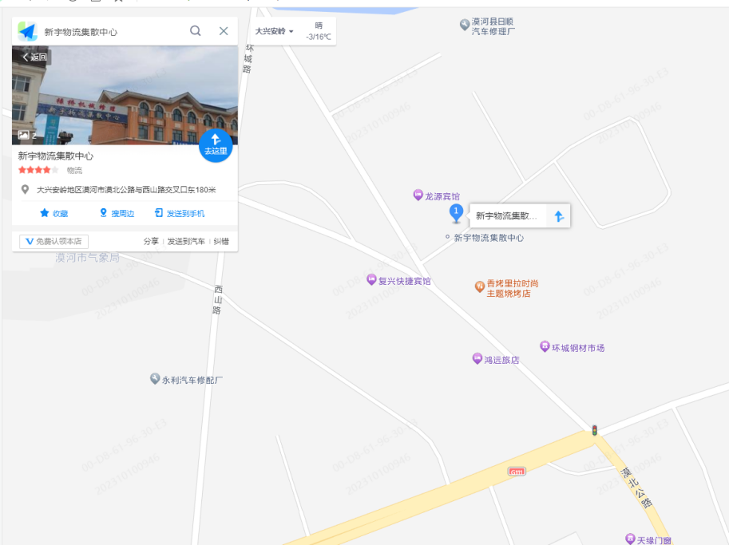
- 内蒙古自治区呼伦贝尔市牙克石市政府附近3公里范围内有服务站点可进行低温柴油、汽油加注。
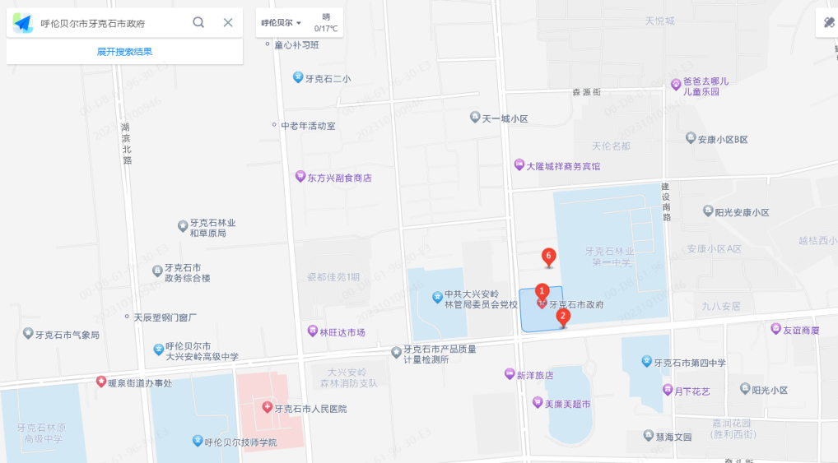
- 黑龙江省黑河市北安市先锋水库附近5km范围内有服务站点可进行柴油、汽油加注。
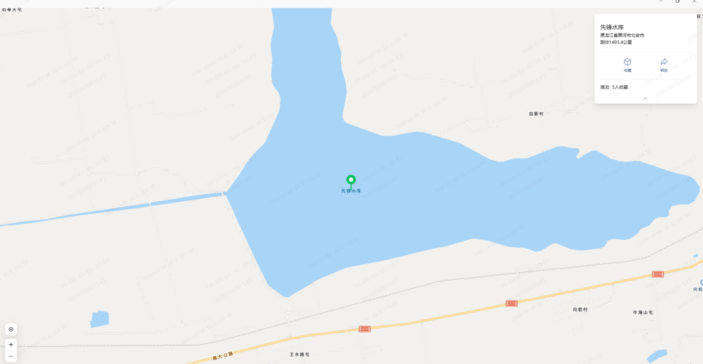
- 新疆吐鲁番市托克逊县齐鲁顺达物流有限公司附近3km范围内有服务站点可进行柴油、汽油加注。
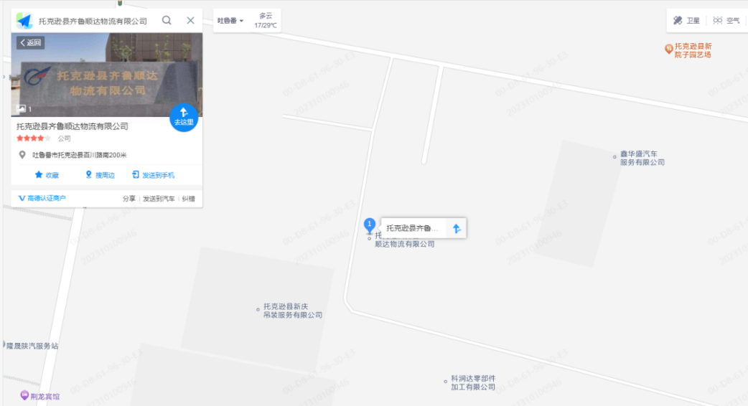
- 新疆吐鲁番市高昌区自然环境试验研究中心附近5km范围内有服务站点可进行柴油、汽油加注。
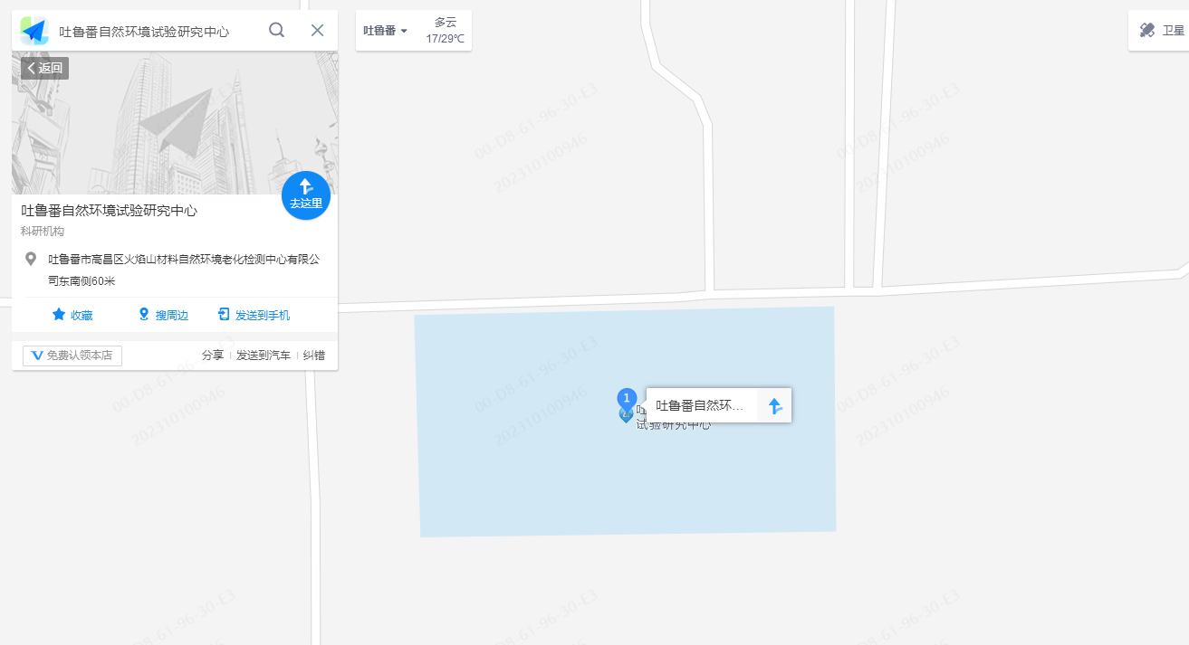
- 在青海省格尔木市万岳商贸有限公司（重汽服务站）周边2.5㎞范围内有服务站点可进行柴油汽油加注。
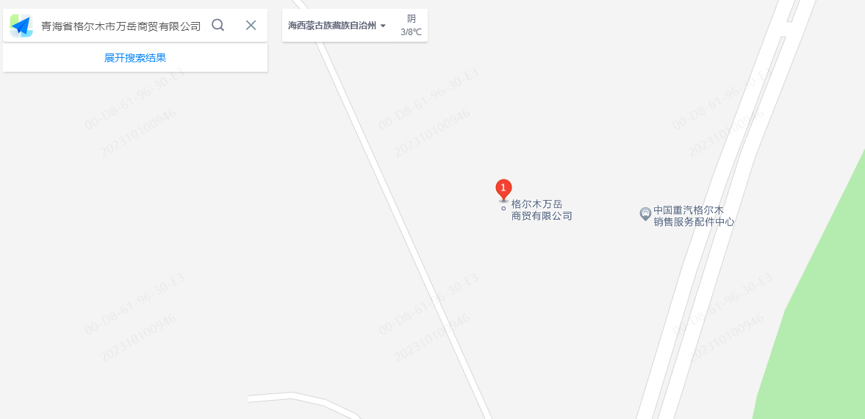
- 投标方需提供相关加油计量设备检定合格证明。
6、投标方需详细介绍其优惠方案，优惠明细查询和核对方式。
*7、定价方式：投标方可以根据国家规定的调价时间进行价格浮动调整，但价格不得高于面向社会车辆统一市场价格且仍按承诺招标方的执行优惠。
8、投标方保证招标方车辆在合同期间内的正常用油，包括油源紧张时招标方的车辆用油。
9、加油站应能保证试验车辆通过顺畅，并能在发生交通事故时协助出面处理事故。

四、执行标准
1、招标方所列标准仅为涉及的主要标准，而且不保证其为最新版执行标准；投标方应当在投标文件中认真予以填写、补充和修改完善。
2、投标方需要执行的标准，应当采用所供货物通过买方组织的最终验收之日已经开始执行的最新标准。
3、采购货物的产品质量、技术标准如在招投标文件中无相应说明，则按中华人民共和国有关部门颁发的最新的国标或专业（部）标准执行。
4、采购货物没有国家或专业（部）标准的，按企业标准执行时，卖方应在合同签署之前，将所涉及的企业标准提供给买方确认。
5、采购货物如果采用国际标准，其执行标准由投标方提供、招标方确认。
6、采购货物所涉及的标准不统一时，原则上按照最严格标准执行。
7、涉及的主要标准表:
序号 | 标准名称 | 标准编号 | 备注
1 | 车用柴油 | GB 19147-2016 | 买方确认
2 | 车用汽油 | GB 17930-2016 | 买方确认

